МБОУ «Больше-Нарынская СОШ»
ИСКРА

от 24 марта 2017г № 7

СПАРТАКИАДА
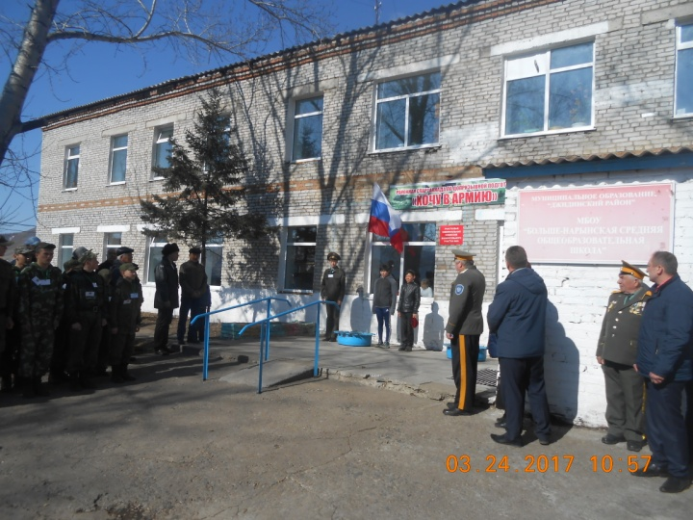
Сегодня на базе нашей школы прошла районная спартакиада допризывной подготовки молодежи «ХОЧУ В АРМИЮ». В данном мероприятии приняли участие 12 школ (команд) Джидинского района.
Соревнования прошли в 6 этапов, в которых участники конкурса продемонстрировали своё мастерство и умение в выполнении заданий. Конечно, ребята волновались, но, в целом, мероприятие прошло организованно, четко, красочно. Экспертная комиссия учитывала всё: внешний вид участников, выполнение команд и др. По результатам первое место присудили команде Джидинская СОШ, второе место заняли Больше-Нарынская СОШ, Петропавловская СОШ, Желтуринская СОШ и третье место Инзагатуйская СОШ.
Победители были награждены дипломами, грамотами. Все участники получили сертификаты.
Молодцы, ребята, вы гордость ваших школ! Мы желаем вам дальнейших успехов!
МБОУ «Больше-Нарынская СОШ» была рада принять гостей и участников спартакиады. Соревнование – это всегда праздник, а любой праздник должен выглядеть запоминающимся и увлекательным. Такие массовые, зрелищные мероприятия погружают в мир добра и красоты!
В проведении спартакиады оказали помощь
ЦДОД Джидинского района - Чойдонова М.М;
МКУ Управление образования – начальник воспитательного отдела и дополнительного образования Сухарева Н.Н.
ОВК РБ по Джидинскому району – начальник Шишмарев А.Г
Отделение ПогЗ в селе Харацай – заместитель начальника Айдумов А.М.
Атаман станицы Джидинская Гладышев В.А.

ИНТЕРВЬЮ С УЧАСТНИКАМИ:
Желтуринская СОШ:
Вадим: Были на этапе разборка и сборка автомата.
Все справились с заданием, думаем, что в тройку лучших попадем.

Больше- Нарынская СОШ:
Роман: Выполняли сейчас нормы ГТО. Было сложно, но с заданием справились.
Очень нравится соревноваться, будем ждать результатов. Победит сильнейший.
ФОТОРЕПОРТАЖ
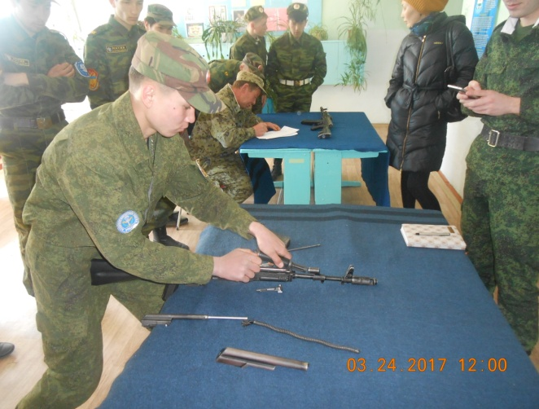
ОГНЕВОЙ РУБЕЖ
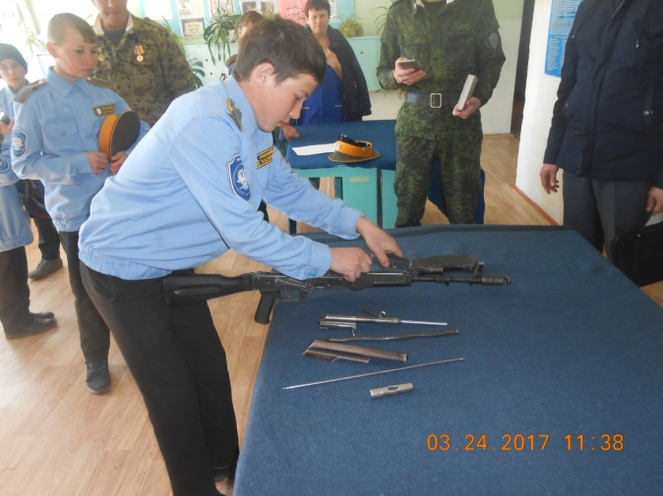
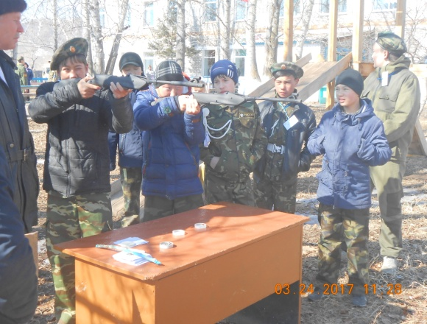
СТРЕЛЬБА
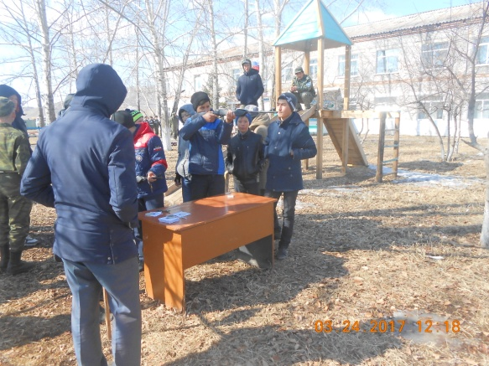
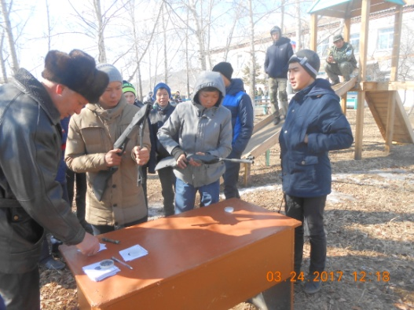
ВИКТОРИНА
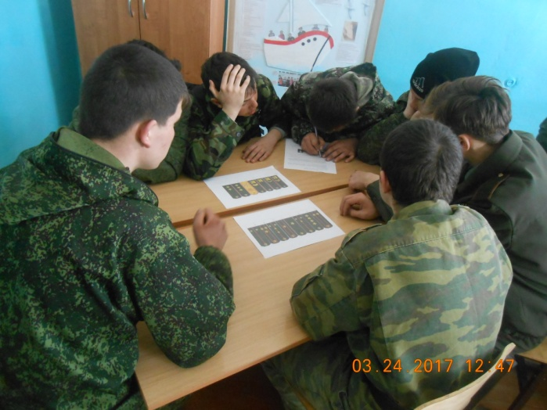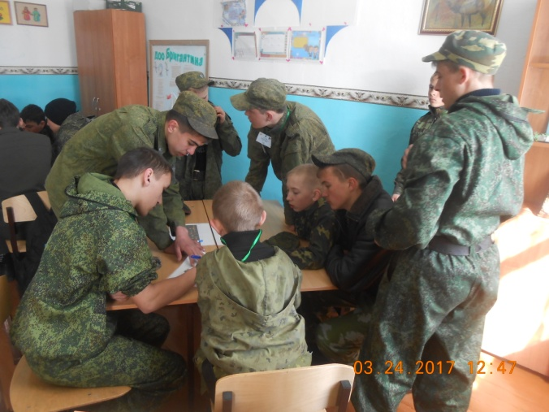
ВОЕННАЯ ТОПОГРАФИЯ
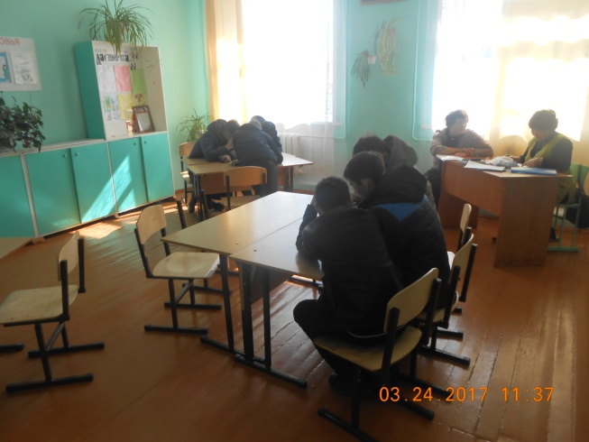
ВЫПОЛНЕНИЕ НОРМ ГТО
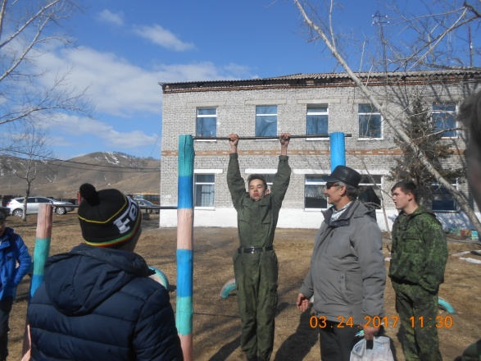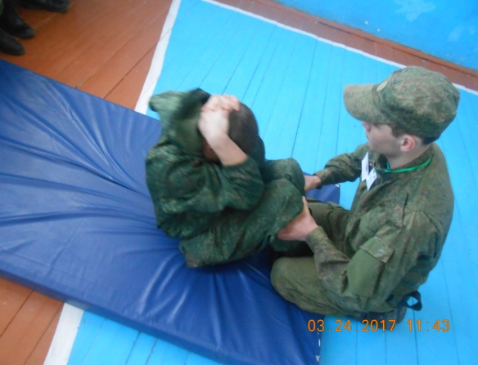
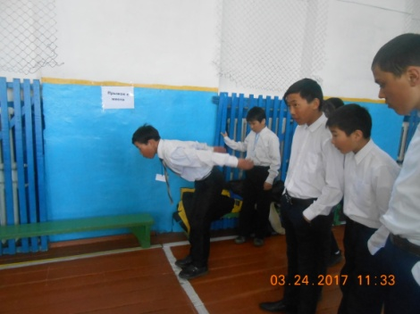
СТРОЕВАЯ
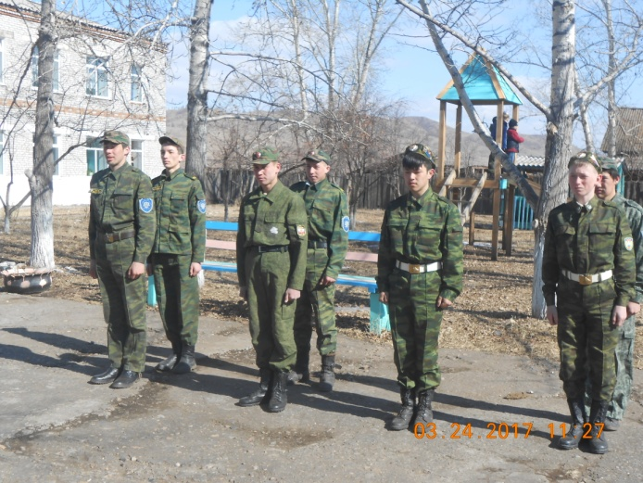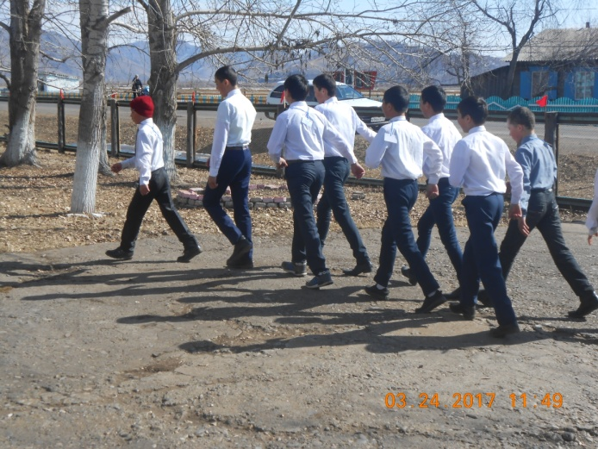
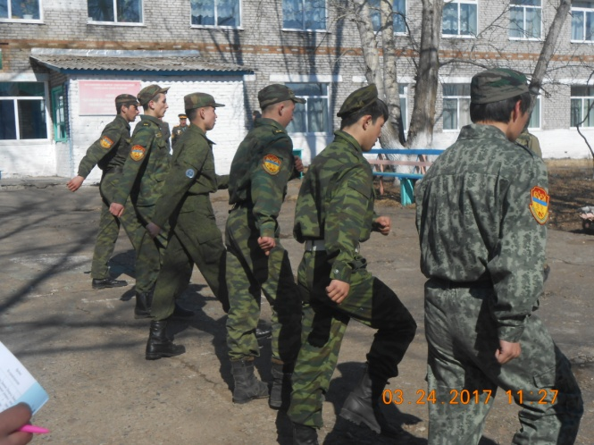
НАДЕВАНИЕ ОЗК
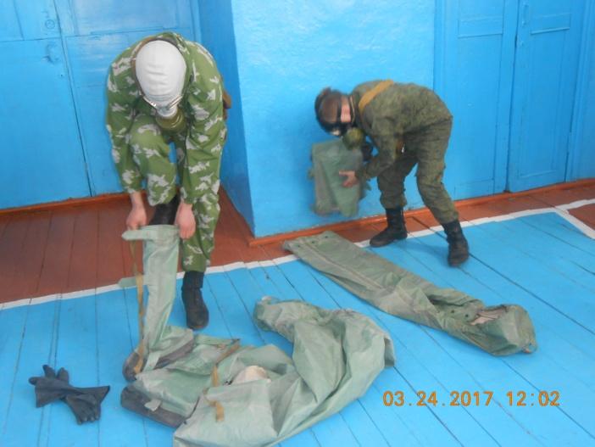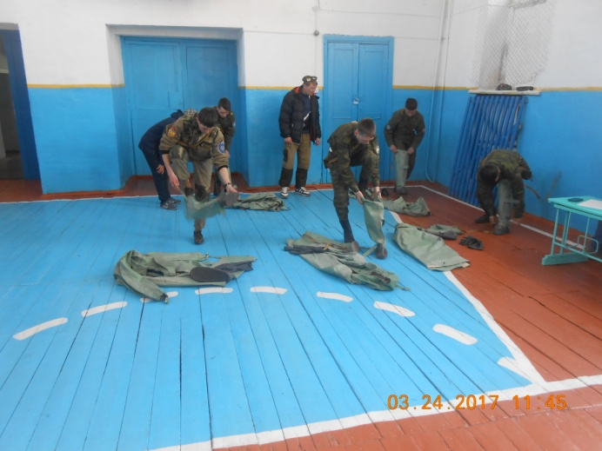

Искра
Тираж 25 экз. Выходит 1 раз в месяц
Адрес: Бурятия, Джидинский район,
с. Нарын, ул. Центральная 58 а
Тел: 83013499534
e-mail: b-narin@yandex.ru

